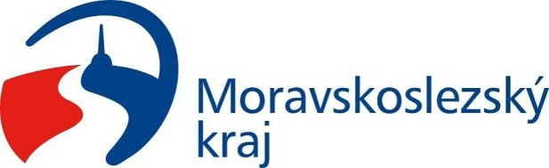

Projekt „Aktivní a zdravé stárnutí v Ludvíkově v roce 2022“ je spolufinancován z rozpočtu Moravskoslezského kraje v rámci dotačního Programu na podporu zdravého stárnutí v Moravskoslezském kraji na rok 2022.

